Poniedziałek 30 marzec 2020r
Temat dnia: Wiosenne porządki
Witajcie, kochani!
Czas na wielkie sprzątanie! Zachęcamy Was do porządkowania swojego najbliższego otoczenia. Czy pomagacie rodzicom w domowych porządkach? W jaki sposób? Czasem zwykłe posprzątanie po skończonej zabawie to niezwykła pomoc dla mamy i taty! Pamiętajcie, po udanej zabawie w domu, tak jak w przedszkolu każdy powinien pozostawić po sobie ład i porządek!
- „Odkurzacze-popychacze” – zabawa oddechowa. Dziecko ma piłeczkę ping-pongową /piórko/kulę z papieru. Na sygnał dziecko kładzie ten lekki na dywanie, dmuchając na niego, stara się popychać go do przodu.

- „Wiosenne porządki” – Jan Brzechwa – rozmowa z dzieckiem na podstawie fragmentów wiersza. Link poniżej.
https://www.youtube.com/watch?v=5TX26M3xIUE
Zadajemy dziecku pytania dotyczące tekstu, np.: Co poodkurzał wietrzyk?; Co niosły krasnoludki?; Co polerują obłoki?; Jakie znacie przedmioty służące do sprzątania?
- „Mam brata, co nogą zamiata”. Dziecko prowadzi nogą piłki. Przed zabawą wyznaczone jest miejsce – bramka do strzelania. Na sygnał rodzica/rodzeństwa dzieci podprowadzają nogami piłki i starają się wcelować piłką w bramkę

- Zabawy w sprzątanie swojej buzi: Wyobraźcie sobie, że wasza buzia to wasz pokój. Zaraz w nim posprzątamy. Wycieramy wszystkie kurze (przesuwamy czubek języka po zewnętrznej stronie górnych zębów, od lewej do prawej strony), myjemy okna, najpierw jedno, potem drugie (przesuwamy czubek języka po wewnętrznej stronie policzków), myjemy podłogę (dotykamy czubkiem języka raz górnych, raz dolnych zębów). Pokój lśni czystością, jesteśmy zadowoleni ze swojej pracy (uśmiechamy się szeroko).

Wtorek 31 marzec 2020r
Temat dnia: W naszym ogródeczku
- „Porządki w ogródku” – rozmowa z dzieckiem na podstawie ilustracji. Zadajemy dziecku pytania dotyczące ilustracji: Co przedstawia ilustracja?; Następnie dziecko wskazuje na ilustracji przedmioty: grabie, konewkę, szpadel, szczotka, taczki.
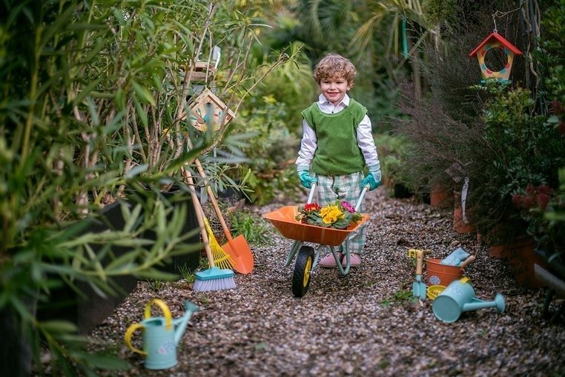
- „Grabki” – zabawa plastyczna. Dziecko ma za zadanie formować wałeczki z plasteliny/ papieru i wyklejać nimi kontur przedmiotu. Karta do druku poniżej.

- Praca z Karta Pracy nr.10 – nalepianie narzędzi wg wzoru – łącznie w pary narzędzi ogrodniczych z ich cieniami. Ćwiczenie spostrzegawczości.

- „Na ogrodowej ścieżce” – zabawa ruchowa z elementem równowagi. Z dwóch długich sznurków wytyczamy ścieżkę o szerokości około 20–30 cm. Dziecko idzie środkiem ścieżki tak, by nie przekroczyć bocznych linii.

Środa 1 kwietnia 2020r
Temat dnia: W naszym ogródeczku
- „Wiosna” – gimnastyka buzi i języka. Rodzic czyta tekst, pokazując odpowiednie ruchy – dziecko naśladuje.
Nadeszła wiosna. Za oknem słychać było śpiew ptaków (dziecko naśladują głosy ptaków).
Języczek wybrał się do lasu na poszukiwanie oznak wiosny. Jechał na koniu (klaszcze, uderzając szerokim językiem o podniebienie).
Na łące zobaczył bociany (wymawia kle, kle).
Zatrzymał się na leśnej polanie (wymawia prr).
Zsiadł z konia, rozejrzał się wokoło (oblizuje wargi ruchem okrężnym).
Świeciło słońce, wiał delikatny wiatr (wykonuje krótki wdech nosem, chwilę zatrzymuje powietrze – bezdech – i długo wypuszcza ustami).
Było ciepło i przyjemnie (uśmiecha się rozchylając wargi).
Na skraju polany zakwitły wiosenne kwiaty zawile i sasanki. Pachniało wiosną (dziecko oddycha głęboko, wdychając powietrze nosem, wydychając ustami) języczek pochylił się i powąchał kwiaty (wdycha powietrze nosem, wydychając ustami) i kichnął (kicha, wymawia apsik).
W tym momencie zauważył przeciskającego się przez zarośla zaspanego jeża (ziewa; przeciska język między złączonymi zębami).
Zrobiło się późno. Języczek wsiadł na konia i pogalopował do domu („klaszcze”, uderzając „szerokim” językiem o podniebienie).
- „Nasiona do dołka” – zabawa ruchowa z elementem liczenia. Na dywanie rozsypujemy dużo drobnych przedmiotów jednego rodzaju (klocki, orzechy, kasztany itp.). Dziecko stoi przy obręczy - dołkach (może to być okrąg z materiału itp.). Na sygnał dziecko ma za zadanie zebrać jak najwięcej nasion w dołku, przynosząc za każdym razem tylko po jednym. Gdy wszystkie nasiona są zebrane, dziecko liczy ile udało mu się zebrać w określonym przez rodzica czasie.

- Nauka refrenu piosenki „Wiosna w ogródku” – Fasolki. Link poniżej.
https://www.youtube.com/watch?v=gpZElYqu1Ag

- „Wiosenne sprzątanie” – zabawa słuchowa. Dziecko powtarza wyraz z podziałem na sylaby z jednoczesnym podskakiwaniem do góry: szpadel, łopata, wąż, grabie, kopanie, ziarna, nasiona.
Czwartek 2 kwietnia 2020r
Temat dnia: Przyfrunęła wiosna
- Praca z Karta Pracy nr. 11 - porównywanie liczebności zbiorów i różnicowanie pojęć dotyczących wielkości.

- „Wiosenne śpiewanie” - zagadki słuchowe. Dzieci słuchają i próbują nazwać ptaki na podstawie odgłosów: Link z odgłosami ptaków poniżej
https://www.youtube.com/watch?v=yiRIvZplphA
- „Naśladujemy głosy ptaków” – ćwiczenia artykulacyjne; dzieci naśladują głosy różnych ptaków: wróbel – ćwir, ćwir; dzięcioł – stuk, stuk; bocian – kle, kle; wrona – kra, kra; sowa – hu, hu; kury – ko, ko; gęsi – gę,gę; kaczki – kwa, kwa; indyk – gul, gul; odgłos odlatującego ptaka – frr.

- „Kolorowe ptaki’ – wyklejanie plastelina bądź kolorowym papierem konturu ptaka (plastelinę w wybranym kolorze należy dobrze ugnieść, by stała się miękka; najpierw należy kłaść ciemne odcienie, a dopiero potem jasne.
https://www.e-kolorowanki.eu/kolorowanki-ptaki/ptaki-kolorowanka-29/

- Zabawa muzyczna z wesołymi ptaszkami. Link poniżej.
https://www.youtube.com/watch?v=aXZWgOf2lSA&fbclid=IwAR1vvbNnBdhAzONMVEk7c25M7kXq9407gaFk392wJollO60kg9H8eQQpdrI

Piątek 3 kwietnia 2020r
Temat dnia: Wiosna w ptasich gniazdach.
- Wykonanie zadania Wyprawka plastyczna, karta nr. 37 - bocian do złożenia. Składanie bociana wg wzoru i naklejanie na karton.

- „Jajka w gniazdach” - zabawa dydaktyczna z elementem liczenia. Dziecko ma 3 pojemniki lub tacki i dużo orzechów (lub innych liczmanów). Orzechy, to ptasie jajka, które należy porozkładać w gniazdach (tackach), ale tak, by w każdym było ich po tyle samo. Dziecko rozkładają, przeliczają, sprawdzając, czy dobrze wykonało zadanie

- Połączenie w pary takich samych obrazków.
http://przedszkolankowo.pl/wp-content/uploads/2017/03/wiosna7.jpg

- „Mój ptak” – zapraszamy serdecznie do wykonania ptaka; forma i technika pracy dowolna (można wycinać, kolorować, lepić). Zdjęcia swoich prac wysyłajcie na stronę grupy „Przedszkolaki 2019” lub na emaila: przedszkoleczajkow_133@wp.pl

Pozdrawiamy Was gorąco, mamy nadzieje, że niedługo się spotkamy! – p. Ewelinka i p. Beatka

